
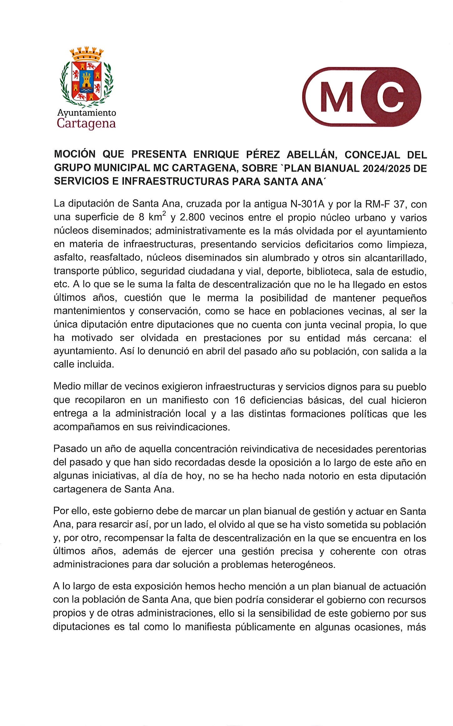
El documento original contiene al menos una firma realizada fuera de la Sede Electrónica y que no se pudo validar. Si necesita obtener el documento con las firmas originales, acceda con el CSV en la Sede Electrónica.
Registrado el 10/05/2024 a las 11:58 Nº de entrada 65238 / 2024



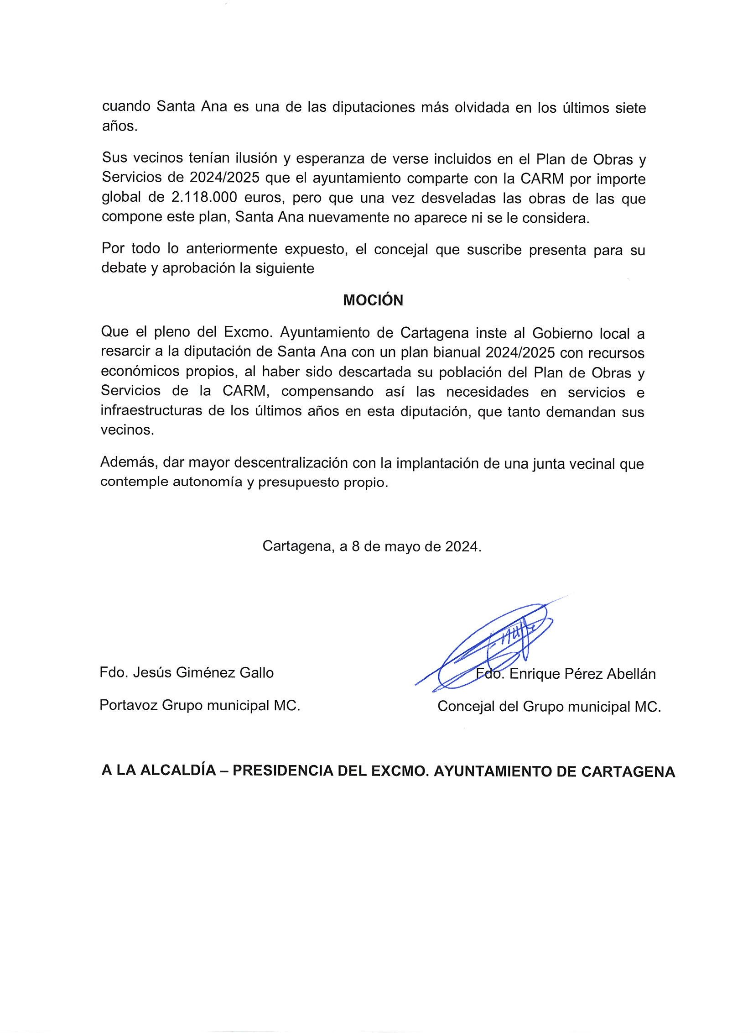
Registrado el 10/05/2024 a las 11:58 Nº de entrada 65238 / 2024

Firmado por JESUS GIMENEZ GALLO - DNI
El documento original contiene al menos una firma realizada fuera de la Sede Electrónica y que no se pudo validar. Si necesita obtener el documento con las firmas originales, acceda con el CSV en la Sede Electrónica.
***2149** el día 09/05/2024 con un certificado emitido por

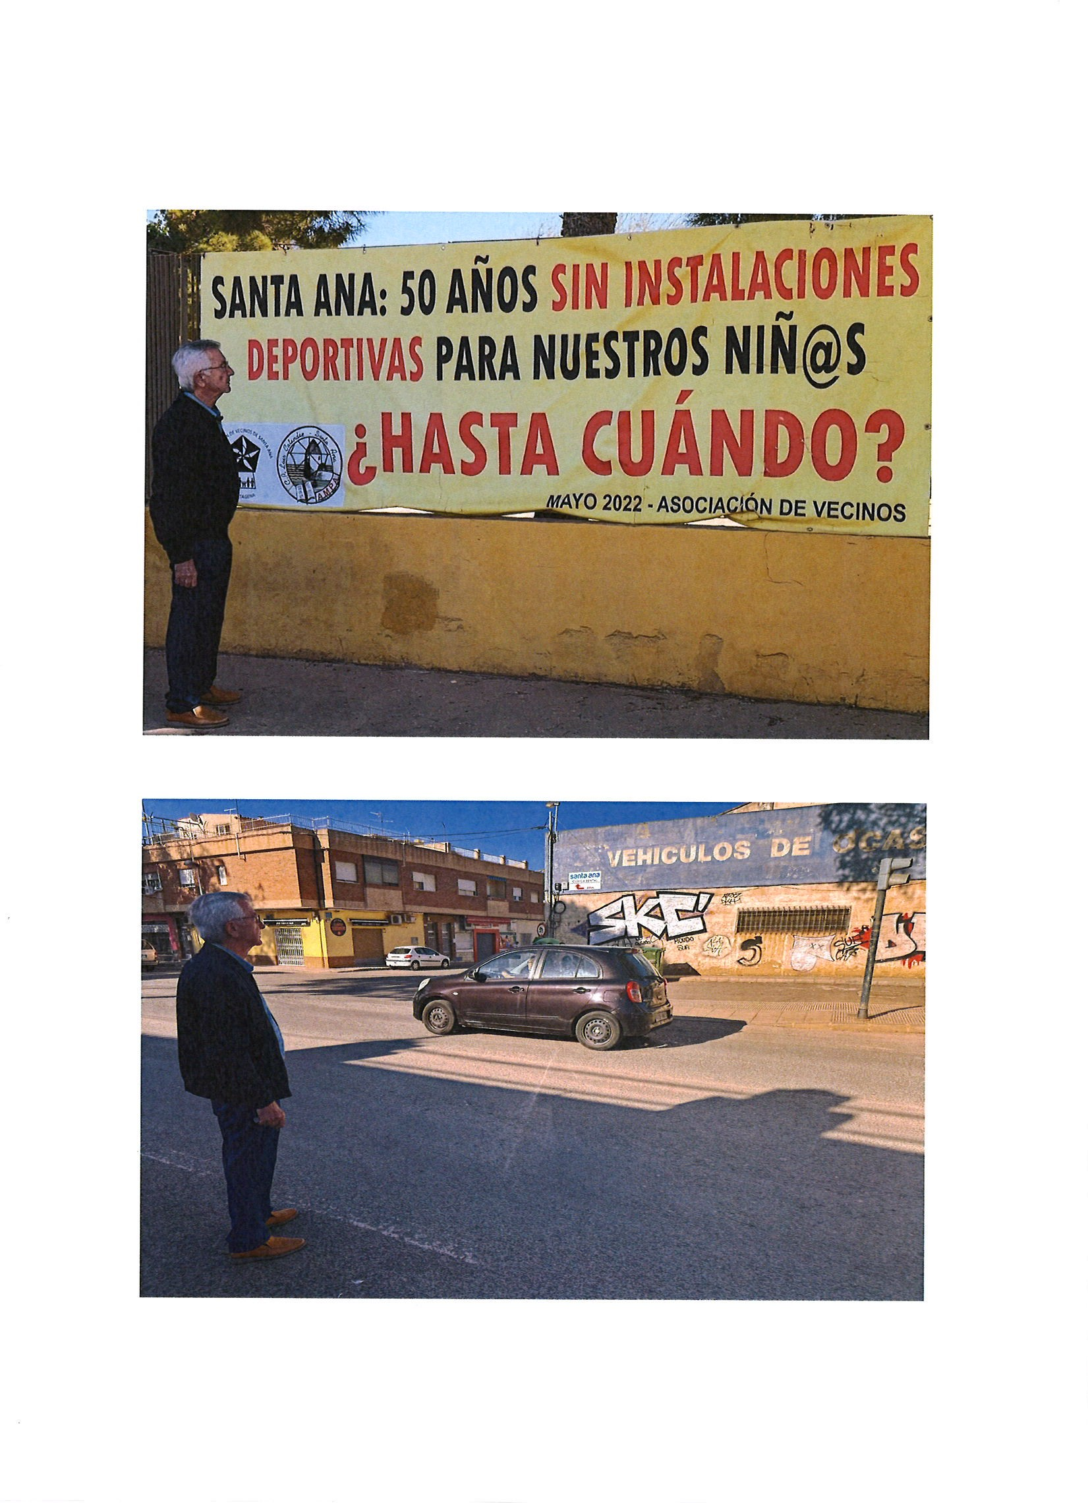
El documento original contiene al menos una firma realizada fuera de la Sede Electrónica y que no se pudo validar. Si necesita obtener el documento con las firmas originales, acceda con el CSV en la Sede Electrónica.
Registrado el 10/05/2024 a las 11:58 Nº de entrada 65238 / 2024


El documento original contiene al menos una firma realizada fuera de la Sede Electrónica y que no se pudo validar. Si necesita obtener el documento con las firmas originales, acceda con el CSV en la Sede Electrónica.
AYUNTAMIENTO DE CARTAGENA
Moción SANTA ANA
La comprobación de la autenticidad de este documento y otra información está disponible en https://cartagena.sedipualba.es/


Registrado el 10/05/2024 a las 11:58 Nº de entrada 65238 / 2024
SELLO

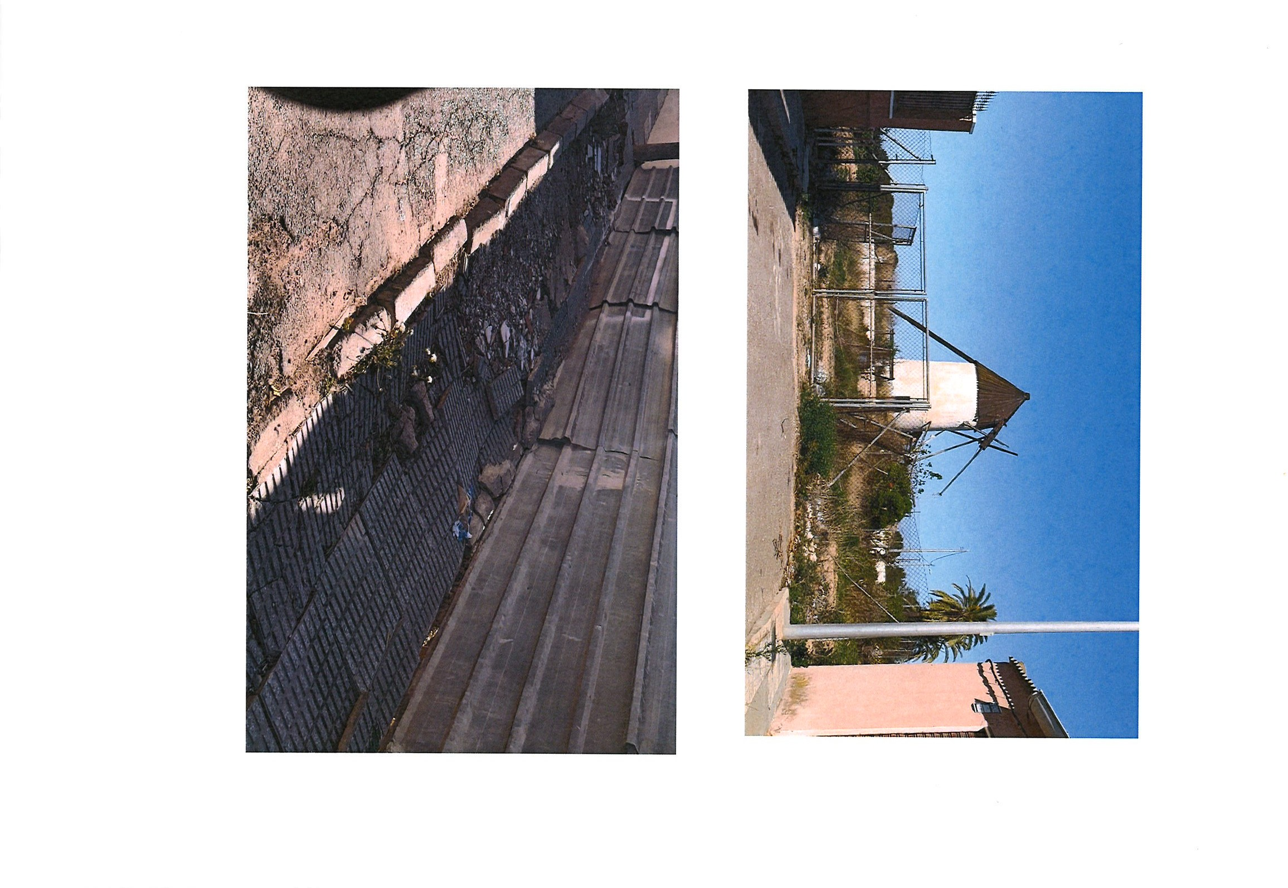
Código Seguro de Verificación: H2AA CJ2K LJPC AKNW M4KY
Pág. 4 de 5


El documento original contiene al menos una firma realizada fuera de la Sede Electrónica y que no se pudo validar. Si necesita obtener el documento con las firmas originales, acceda con el CSV en la Sede Electrónica.
AYUNTAMIENTO DE CARTAGENA
Moción SANTA ANA
La comprobación de la autenticidad de este documento y otra información está disponible en https://cartagena.sedipualba.es/

Registrado el 10/05/2024 a las 11:58 Nº de entrada 65238 / 2024
SELLO

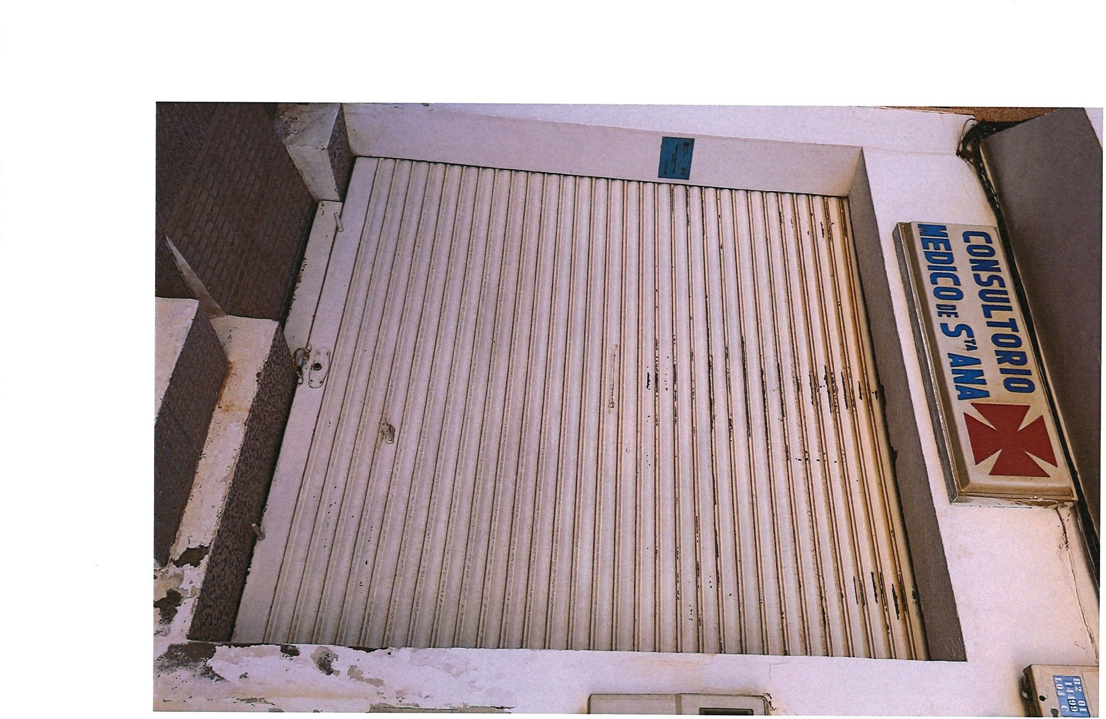
Código Seguro de Verificación: H2AA CJ2K LJPC AKNW M4KY
Pág. 5 de 5

